«Отечество. Саратовский край в истории России – 2007г.»
Номинация – Памятники истории и культуры.

Министерство образования Саратовской области
Муниципальное образовательное учреждение – средняя общеобразовательная школа №4

«Храмовая архитектура города Петровска Саратовской области.
XIX век»

Автор:
Староверова Елена
ученица 10б класса
средней общеобразовательной школы №4
г. Петровска Саратовской области

Домашний адрес:
412541, г.Петровск,
ул. Братьев Костериных, д.40 кв. 95
дом. тел. 33-0-63

Научный руководитель:
Волотовская Вера Ивановна
учитель истории и обществознания
средней общеобразовательной школы №4
г. Петровска Саратовской области

Адрес школы:
412541, г.Петровск,
ул. Гоголя, д. 51
СОШ №4
тел. 2-88-94

Г. Петровск
2007г.
План.

- Введение. Культура края в XIX веке.
- Основная часть. Храмовая архитектура города Петровска в XIX веке.
- Заключение
- Список литературы

- Введение
Культура края в XIX веке.

Не так уж много существует документальных свидетельств о том, «откуда есть пошла земля петровская». В районном центре Малая Сердоба Пензенской губернии было издано учебное пособие по краеведению «Малая долька России» Михаила Сергеевича Полубоярова. Эта книга содержит обширный исторический материал об основании Петровской крепости.
Наш старинный город ровесник Санкт – Петербургу, даже на 5 лет старше. Он по-своему красив: тихими улочками, сверканием куполов храмов, живописными берегами реки Медведицы, на которых расположился.
Петровск был заложен 29 июня 1698 года, когда русская православная церковь отмечает память Святых Апостолов Петра и Павла.
Первым известным актом, проливающим свет на появление Петровска, является грамота патриарха Адриана от 6(16) ноября 7206 (1697) г. о возведении в этом городе церкви.
«В нынешнем 206 году, - говорилось в грамоте, - по именному великого государя указу велено меж Саратова и Пензы на реке Медведице сделать город, чтобы впредь в украинские города и тех городов в уезды, и в села, и в деревни, которые поселились вновь за чертою Симбирскою, и Пензою, и Ломовскою, и Керенскою, и Шацкою, и иных городов, воинские люди не приходили и разорения никого не чинили…»
Петровск славился своей храмовой архитектурой. До середины 30-х годов XIX века здесь насчитывалось 7 церквей и 2 монастыря: церковь Крещения, церковь Николы, Инсарская церковь, церковь Казанской Божьей Матери и Кладбищенская церковь. Два собора: собор Апостолов Петра и Павла, Покровский собор и Никольский (заштатный) мужской монастырь.
Цель моей работы проследить всю историю существования этих соборов и церквей от их основания и до наших дней.

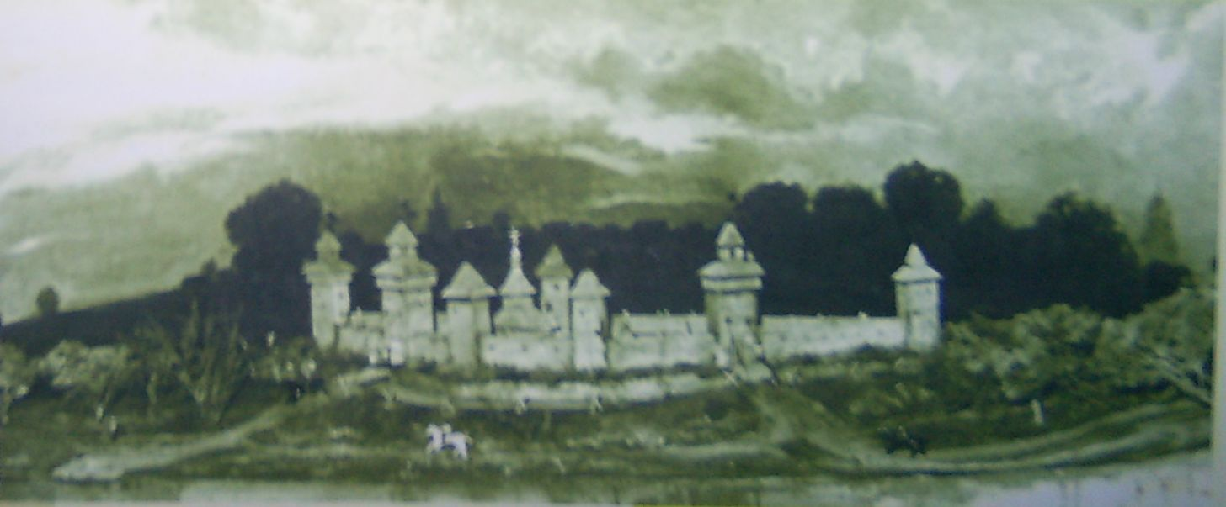

Макет крепости Петровска.

- Основная часть
Храмовая архитектура города Петровска в XIX веке.

Непременной и характерной принадлежностью старого петровского пейзажа всегда были храмы, украшавшие город в конце прошлого столетия, придававшие ему великолепный вид. Места для храмов выбирались умело и со смыслом: не было в Петровске закоулка, откуда не виднелись бы церкви и купола с крестом. Церкви создавали в городе особое настроение: они словно бы постоянно напоминали о душе и совести. В приходскую церковь горожане шли в горе и радости. Самым главным из них считался соборный храм во имя святых верховных апостолов Петра и Павла.

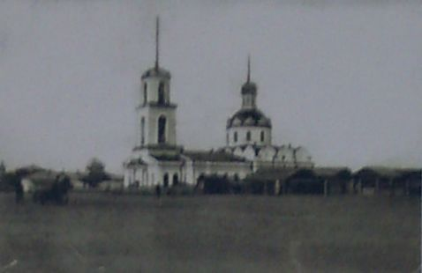
Петровский соборный храм, построенный в первый год основания города во имя Святых Петра и Павла, сначала был деревянный до 1835 года, затем было построено каменное здание, которое освещено в 1840 году протоиреем Иаком Рождественским. В 1880 году храм расширен и в таком виде просуществовал до роковых 30-х годов нашего столетия. Находился собор в центре города за кинотеатром «Спутник».
В храме хранились вещи, присланные Петром Великим: 7 знамен, алебарда, бердыш. Всё это взято в Москву, на политехническую выставку в 1873 году, и не возвращено.
В храме так же хранилось Евангелие в медном окладе.
Все эти вещи находились у задней стены соборной церкви. К приезду Цесаревича Алексея были выставлены в шкаф в престол.
Престолов в соборе было три - главный во имя апостолов. Иконостасы были вызолочены сплошной позолотой, стены храма окрашены масляной тёмно- голубой краской.
Из икон замечательны две: одна изображает главу Спасителя в громадном размере, а другая - Божью Матерь почти в рост человека.

Церковь Николы была построена на правом берегу реки Медведицы в 1750 году мордовским владетельным князем Пиксаем Алямасовым, основателем с. Мачкас Петровского уезда. Церковь пользовалась уважением у мордвы. Каменное здание построено в 1833 году, освящено в 1852. Престолов было два – один во имя святителя Николая, а другой – во имя Архангела Михаила. В 1878 году храм обновлен. Здание было сложено из красного кирпича. В 1879 году оно реконструировано и установлено оборудование для обогрева помещения. Находилась на перекрестке ул. Шамаева и ул. Панфилова. Около церкви был родник.
На сегодняшний день на этом месте расположено административное здания «Газовой компании».

Церковь Крещения находилась на углу ул. Спартака и ул. Крестьянской.
Это было пятикупольное здание, построенное на холме. Приход Крещенской церкви составляли в основном сёла. Сторожка, в которой собирались для спевок певчие, сохранена и по сей день (сейчас это жилой дом).

Церковь Казанской Пресвятой Богородицы построена на правом берегу реки Медведицы. Этот храм несколько раз перестраивался и прежде назывался церковью Дмитрия Селунского.
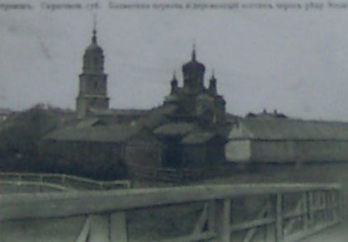
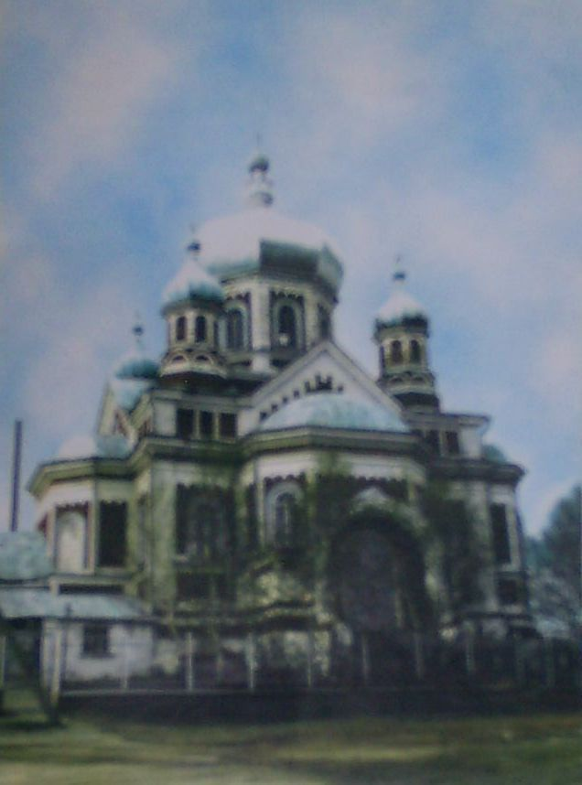
В первый раз он был построен в 1699 году. В 1738 году из-за ветхости эта церковь была снова выстроена в 2 этажа. В верхнем этаже был престол Казанской Богородицы, а внизу мученика Дмитрия Селунского. Строительство настоящего каменного здание начато в 1865 году и окончено в 1877 году. Участие в постройке принимал бывший священник этой церкви А.Г. Маргнусов. Он обратился за содействием к известному прежде в Петровске купцу Ф.А.Тургеневу, который отличался особенной религиозностью и благотворительными делами. Тургенев с большим усердием принялся за это дело: устроил кирпичные сараи, подготовил строительные материалы, и здание для церкви было готово через 6 лет. Постройка стоила более 20000 рублей, из которых большая часть собрана Тургеневым. Церковь находится за железным мостом в центре города.
Церковь в честь иконы Казанской Божией Матери сохранилась до наших дней (см. фото стр. 5). Она представляет собой каменный храм с пятью главами, высокая колокольня, находящаяся на другой стороне улицы, не сохранилась. Из икон обращает внимание присланная с Афона Божья Матерь, так называемая «Скоропослушница» и великомученик Пантелеймон. Иконостас покрыт сплошной позолотой.
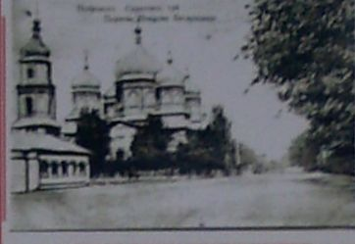
Покровская церковь - бывший женский монастырь. Год построения не известен, но в 1736 году уже существовал.
Монастырь во имя Покровской Пресвятой Богородицы находился неподалёку от городской крепости. В монастыре была деревянная церковь с одним престолом, в алтаре на престоле - Евангелие новое, обложено бархатом алым с евангелистами, в приделе образ Спасителя с евангелистами.
Монастырь был закрыт, а в 1880 году перестроен в большой каменный храм с 2-мя приделами. Строили его на добровольные пожертвования с небольшим пособием от Петровского городского общества. В постройке принимали участие купцы Тихомиров, Новичков, Швецов.
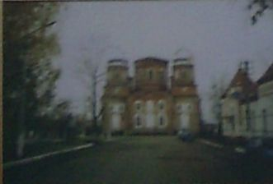
В 1935 году церковь была закрыта в связи с тем, что долгое время не производилось никакого ремонта и пришла в ветхость. Здание было отдано под зерносклад, затем под радиоузел.
После восстановительных работ Покровская церковь вновь открылась в 1933 году.
В настоящее время храм объявлен памятником
архитектуры XIX века и взят под охрану государства.
Фото конца XX века.

Церковь Господня (Инсарская) построена в 1700 году. Находилась в районе Загорщина за зданием 2-ой школой.
В 1757 году в ночное время церковь сгорела, в том же году выстроен новый деревянный храм. В 1835 году построено каменное здание. В 1879 году на средства города был исправлен иконостас.
Эта церковь среди жителей была известна под названием Инсарская. В 30-е годы XX века храм был разрушен.

Кладбищенско-Преображенская церковь построена в 1780 году. Здание прежде было деревянное. Каменный храм был сооружен в 1815 году на средства, собранные протоиреем Иоанном Семеновым. В 1878 году купец Тургенев реконструировал храм, установил оборудование для обогрева помещения. Иконы в церковь были принесены из собора Святых апостолов Петра и Павла. Церковь находилась на территории кладбища.

Заштатный Никольский мужской монастырь находился между улиц Володарского, Чапаева, Куйбышева. Был построен на месте пустыни во имя Николая Мир Ликийского Чудотворца между 1656 и 1708 годами иноком Макарием.
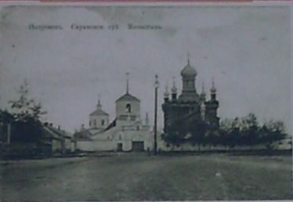
В архивных фондах Государственного архива Саратовской области сохранилось описание монастыря к 1764 году. Отмечается, что «монастырь во имя Николая Чудотворца расстоянием от крепости в одной версте, от Астрахани в 808 верстах». В том монастыре имелась каменная соборная церковь, в ней три престола: во имя Тихвинской Пресвятой Богородицы, во имя Николая Чудотворца, во имя святого Александра Свирского. Много было сделано для монастыря неким помещиком Варыпаевым. Им была построена каменная монастырская церковь вместо первой деревянной, каменная колокольня в три этажа. Первым настоятелем Петровской обители был Палладий, который управлял до 1708 года. При нем была создана огромная монастырская библиотека, где хранилось очень много редких книг. На одной из них имелась надпись, которая свидетельствовала о том, что она подарена Петровской пустыни. Подъем и расцвет монастыря приходится на годы управления игумена Владимира (1844-1856г.). Рядом с монастырем (на месте базарной площади) находилось монастырское кладбище, на котором хоронили состоятельных людей, церковный храм, 2 здания монастыря, кельи монахов, дом настоятеля монастыря, служебные постройки, деревянная часовня.
Основная территория монастыря была огорожена каменным забором. На территории монастыря было озеро.

В данной работе я постаралась показать красоту родного края в памятниках храмовой архитектуры для того, чтобы мои сверстники бережно относились к тому, что сделано руками предшественников.

III. Заключение

Заходил я в притвор и смиренно в дверях становился,
И смотрел в глубину, погружённую в сумрак на треть.
Замирала душа, и дрожало свечное мерцанье,
А гремящие хоры свергали волну за волной.
И всё чудилось мне, что ступил я в предел Мирозданья,
И что вечность сама возжигала огни предо мной…
Н. Тряпкин.

К сожалению, в наши дни в городе действуют только 2 церкви – церковь Казанской Пресвятой Богородицы и церковь Покрова Пресвятой Богородицы.
У этих церквей очень много проблем. Главная проблема – церкви нуждаются в ремонте. Особенно Покровская церковь, потому что работает только один приход, остальная часть церкви находиться в аварийном состояние. Но эта проблем сейчас решается: идут восстановительные работы церкви, она постепенно приобретает первоначальный вид.
За последние два года восстановлена колокольня, приобретены для нее колокола, поставлены 6 новых голубых купалов. Реконструкция церкви ведется за счет пожертвований прихожан, средств местных предприятий и федерального бюджета.
Существенной проблемой является также то, что в церковь приходит очень мало молодежи, поэтому служителям и работникам церквей хотелось бы, чтобы молодежь почаще посещала церковь. С этой целью при храмах открыты Воскресные школы, которые посещают желающие.
В процессе написания этой работы я узнала очень много интересного и нового, как из истории нашего города, так и то, что человек не может жить без веры и Бога, и для того чтобы общаться с ним строятся храмы, ведь храм – это «Божий дом».

IV. Список литературы.

  - Архивные материалы краеведческого музея г. Петровска
  - Архивный материал г. Петровска и района.
  - Журнал «Петровск срединный град России. 300 лет указу Петра I об основании города Петровска» - Саратов. 1998г.
  - А.А. Данилов, Л.Т. Косулина «История государства и народов России» - Москва. Дрофа. 2004г.
  - М.В. Булычев, А.В. Воронежцев, Е.К. Максимов, В.П. Тотфалушин «История Саратовского края» - Саратов. Детская книга. 1996г.
  - М.С. Полубояров «Малая долька России» - Малая Сердоба. Пензенская область, 2000г.
  - Газета «Петровские вести» №148, декабрь 2000 года.
  - Газета «Петровские вести» №149, декабрь 2000 года.
  - Газета «Петровские вести» №71, сентябрь 2004 года.

М.С. Полубояров «Малая долька России» - Малая Сердоба.

